# 0424 电路问题

我在同一个淘宝店买了STM32L151RCT6和STM32F103RCT6的最小系统板各一个, 我叫商家给STM32L151RCT6的原理图的时候, 他给的是STM32F103RCT6的原理图, 他还说都是用STM32F103RCT6的原理图来生产STM32L151RCT6的板子, 虽然L151和F103的mcu是Pin to Pin的, 但是还是有所顾虑, 所以就想请教一下这样子操作的话问题大不大, 因为我们想直接基于这个原理图上的电阻电容配置画一个新的L151的板子 (添加上IMU和FLASH模块)出来.

👇下面有STM32L151RCT6的原理图和板子的正反面图👇

### STM32L151RCT6最小系统板 (原理图)

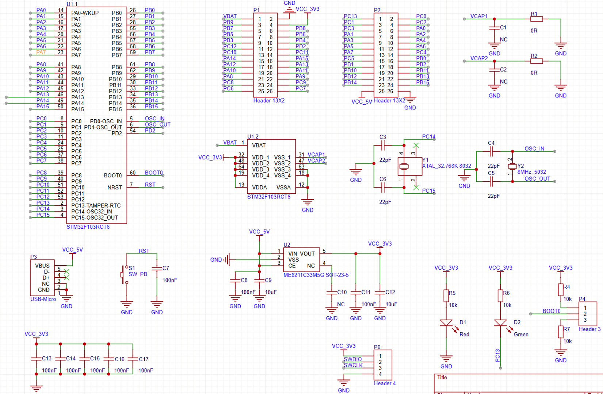

### STM32L151RCT6最小系统板 (正面图)

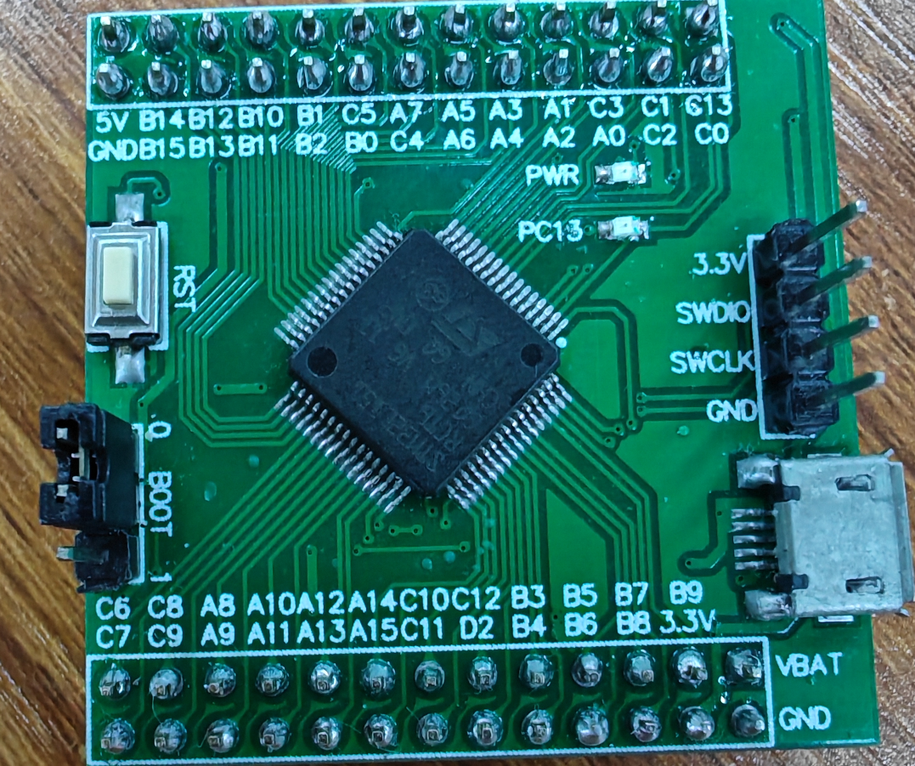

### STM32L151RCT6最小系统板 (背面图)

电子器材

AI 生成的内容可能不正确。